- CloudFomation
  - Cho phép create và manage AWS resource dựa trên template
  - Đặc điểm
    - Simplify infrastructure management
    - Quickly replicate your infrastructure
    - Easily control and track changes to your infrastructure
  - Usecase
    - Quickly Launch New Test Environments
    - Reliably Replicate Configuration Between Environments
    - Launch Applications in New AWS Regions
  - Price
    - Free, chỉ tính tiền các resource sử dụng
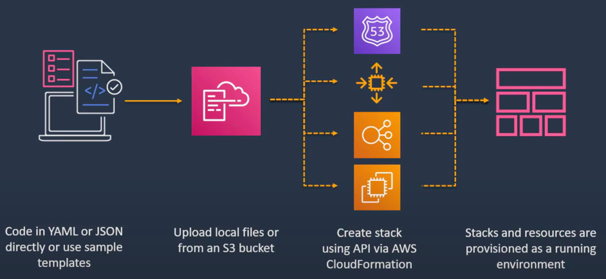

- Flow
  - Khởi tạo resource thông qua CloudFormation
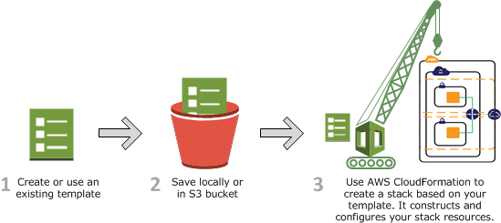
  - Update stack thông qua change sets
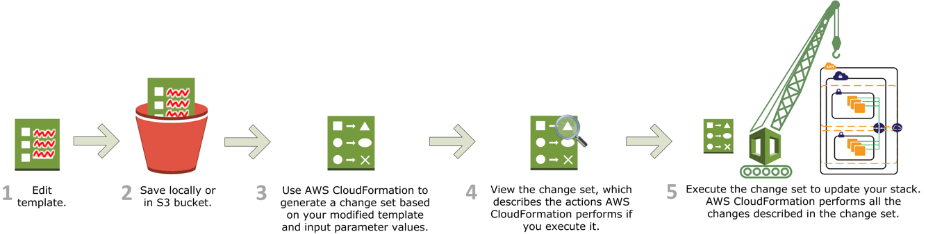

- Các thành phần
  - Template
    - Để mô tả các AWS resource & properties, các resource có thể là EC2, Autoscaling, Load balancer, RDS, …
VD: EC2 với các properties: instance type, AMI, block device mappings, key pair name
    - Đặc điểm
      - Support JSON, YAML format
      - Các file có đuôi .json, .yaml, .template, .txt
      - Support design bằng Editor
      - Lưu ở local hoặc S3
    - Có thể tự tạo ra template hoặc sử dụng các template có sẵn (để test)
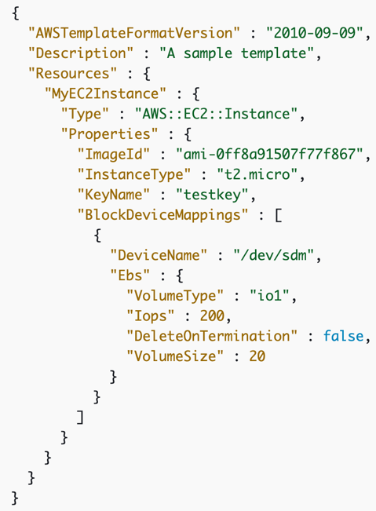
Tutorial: https://docs.aws.amazon.com/AWSCloudFormation/latest/UserGuide/gettingstarted.templatebasics.html
  - Stack
    - Create stack
      - Tạo Stack và chỉ định Template & các parameter cho Template thì CloudFormation sẽ tạo các resource
    - Update stack
      - Update resource trong stack thông qua Change Sets
    - Delete stack
      - Mặc định khi delete stack thì AWS sẽ delete tất cả các resource trong stack
      - Có thể giữ lại 1 vài resource bằng cách sử dụng delete policy
- Hoạt động trong 1 region, 1 account
- Bao gồm
  - Name
  - Template & Parameter
  - Permission & Role
    - Default sẽ sử dụng user credential để tạo được resource
  - Stack policy
  - Stack failure
    - Có 2 option
      - Roll back all stack resources
      - Preserve successfully provisioned resources
  - Termination Protection
  - CloudWatch Alarm & Rollback
    - Nếu Stack đạt threshold (Alarm) thì CloudFormation sẽ rollback
  - Notification
  - Event
    - Lưu các event trong stack
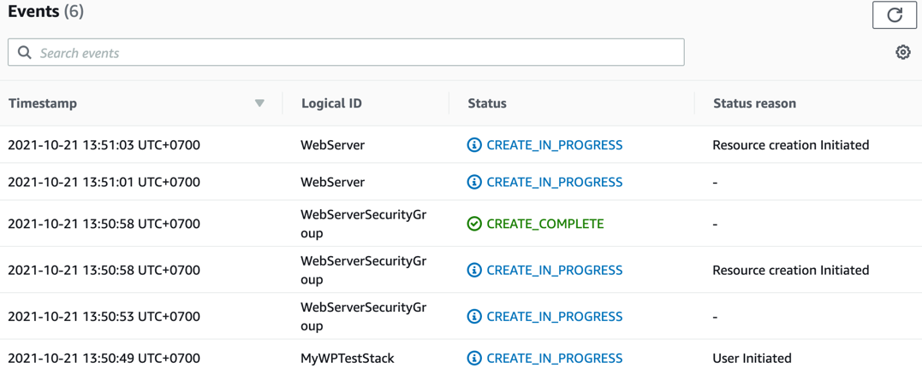
  - Resource
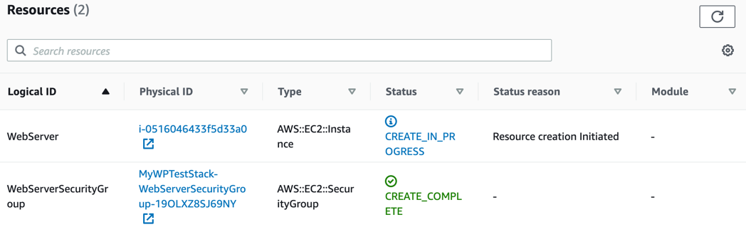
  - Change set
    - Có thể edit template hoặc edit parameter sau đó CloudFormation sẽ tự update resource
  - StackSets
    - Hỗ trợ Tạo Stack thông qua multiple Account & Region
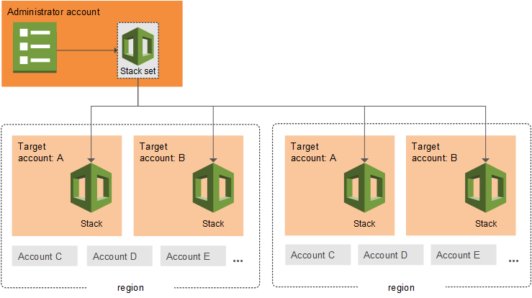

- Config
  - Setup
https://www.youtube.com/watch?v=1h-GPXQrLZw

- Reference
https://docs.aws.amazon.com/AWSCloudFormation/latest/UserGuide/Welcome.html

